
ESTADOS DE MATERIA
1.-
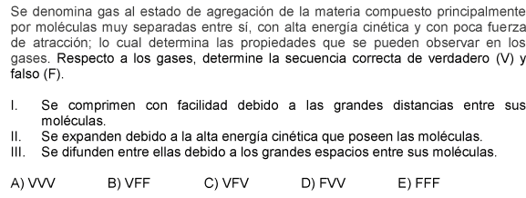
2.-
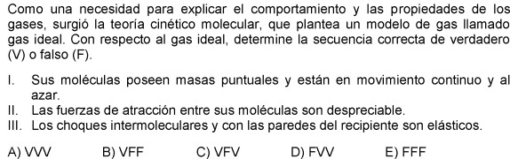
3.-
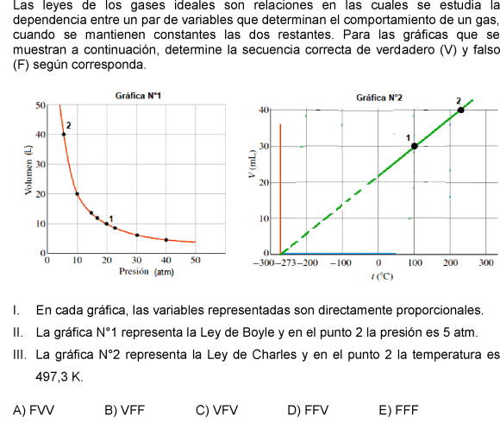
4.-
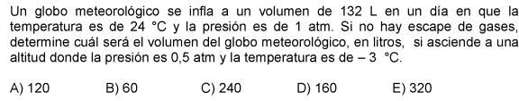
5.-
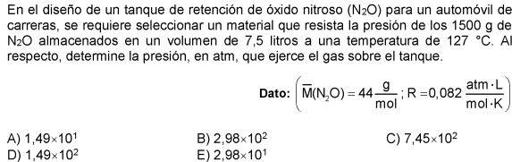
6.-
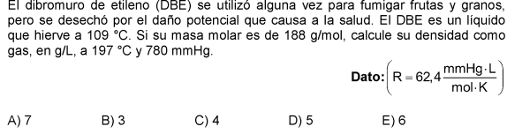
7.-
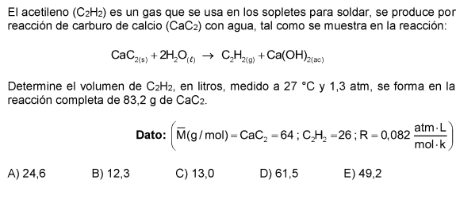
8.-
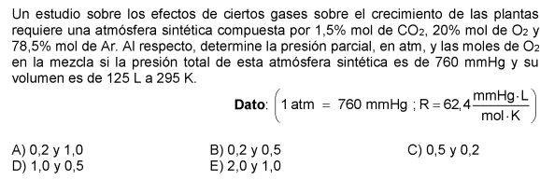
9.-
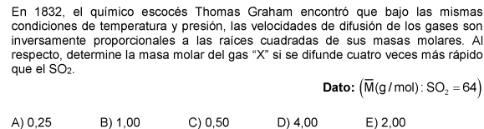
10.-
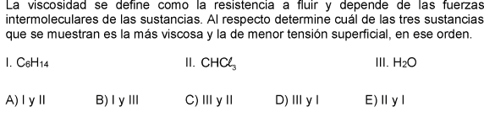
11.-
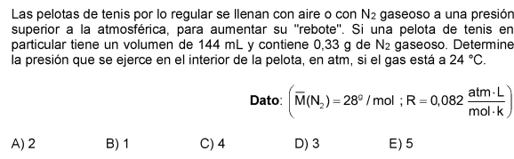
12.-
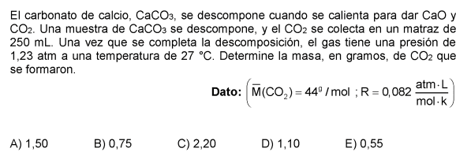
13.-
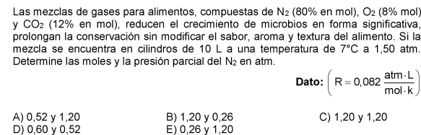
14.-
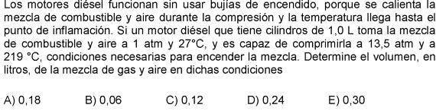
15.-
